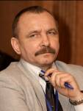
МЕТАБОЛИЗМ ИНТЕГРАЦИИ КРОЛИКОВ В УДАВА
– ЧЕМ ПАХНЕТ ВТО ДЛЯ РОССИИ?!

Интервью информационным партнерам
Политико – экономического клуба РОЙ

Директор ООО Агентство “Стратег”
Координатор проекта “Диалог”
Владимир РЕШЕТНЯК

8 декабря 2010 года, состоялось первое заседание Политико – экономического клуба РОЙ, а тематика первого заседания была акцентирована на условиях вступления России в ВТО.

Владимир, какие впечатления о первом заседании Политико – экономического клуба РОЙ, что нового вы узнали от собеседников о ВТО, какие позитивные и негативные стороны этой “медали” для отечественного АПК отметили в процессе дискуссий и обмена мнениями?

Впечатления о заседании политико – экономического клуба приятные, поскольку удалось встретиться со старыми знакомыми и познакомиться с интересными собеседниками, обсудить актуальные для агропромышленного сообщества тематики и наметить планы сотрудничества и взаимодействия проекта “Диалог” с участниками клуба. Мы очень признательны организаторам за радушие и гостеприимность и я надеюсь, что заседания клуба станут традицией и привлекут к конструктивному диалогу всех, кому не безразлична судьба отечественного АПК.

Тематика заседания, на мой взгляд, чрезвычайно актуальна, но вместе с тем однозначна. Потому как переговоры о вступлении России в ВТО носят “кулуарный характер” и имеют целью вступить Россию в “аббревиатуру из трёх букв” любыми судьбами, а высшим эшелонам мнение электората не указ и очередной раз судьбу страны вершат без его участия. Откровенно говоря, позитива от вступления России в ВТО я не вижу, поскольку мы эту тему исследовали в ракурсе трёх фундаментальных основ государства ТЭК + ФИНАНСЫ + АПК и пришли к выводу, что эта формула после вступления уйдет в минусы ТЭК – ФИНАНСЫ – АПК. Не в обиду собеседникам из числа сторонников “свободной торговли”, их доводы не убедили меня в обратном, и с таким же успехом можно утверждать, что мухоморы безвредны для организма, если их долго варить. Вместе с тем, очевидно, что вступление на предложенных для России условиях, предполагает “ампутацию” правой ноги АПК, а разменивать здоровую ногу на импортный протез, могут разве что больные на голову индивиды или плохо информированные оптимисты. В частности, вопрос об уровнях государственной поддержки сельского хозяйства неожиданно для участников клуба упёрся в весьма непростую дилемму, когда я поинтересовался у собеседников, а что останется от господдержки сельского хозяйства, если курс доллара девальвирует в три раза?!

Другой вопрос, а как сообразуются со здоровой конкуренцией несопоставимые кредитные ставки, которые в России зашкаливают все разумные пределы? Реальным секторам экономики с высокой добавленной стоимостью при безумной диспропорции “ссудных процентов” остаётся объявить внешним конкурентам войну и через 5 минут сдаться, а точнее продаться.

Извините за откровенность, “финансово – экономическое сутенёрство”, которое сейчас на уровне финансово – экономической политики подаётся под кислым соусом стратегии развития, может иметь лишь один исход: распродажу стратегических активов на “биржевой панели” и при вступлении в ВТО этот процесс активизируется, как химическая реакция от катализатора. Ведь не в сказке живём и из курса зоологии знаем, что “интеграция” кроликов в удава подразумевает поглощение и переваривание. Поэтому, для операторов агропромышленного комплекса имеет смысл осознать, что в данной ситуации они находятся на острие атаки и консолидировать свои потенциалы и возможности на целевой установке – не позволить себя поглотить и переварить. Свои предложения в этом плане мы передали коллегам из “Партии дела”, и мне остаётся лишь напомнить краткий исторический афоризм: боишься – не делай, делаешь – не бойся.

Первое заседание
ПОЛИТИКО – ЭКОНОМИЧЕСКОГО КЛУБА “РОЙ”
город Москва, 8 декабря 2010 года

ФОТО – РЕПОРТАЖ С МЕСТА СОБЫТИЯ

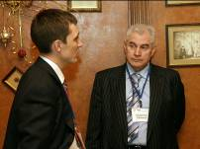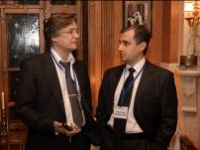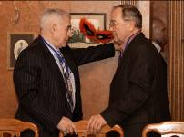

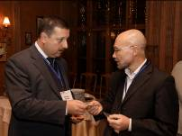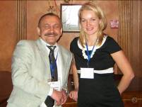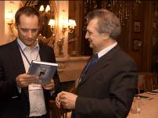

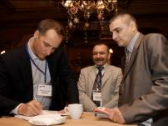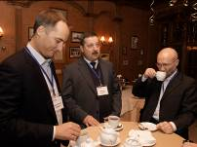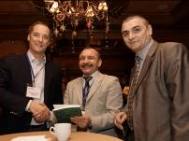

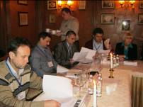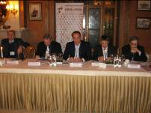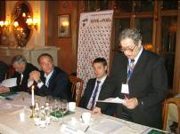

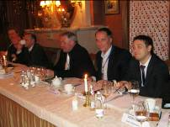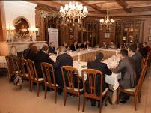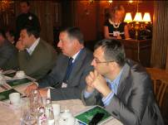

Первое заседание
ПОЛИТИКО – ЭКОНОМИЧЕСКОГО КЛУБА “РОЙ”
город Москва, 8 декабря 2010 года

ФОТО – РЕПОРТАЖ С МЕСТА СОБЫТИЯ

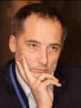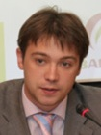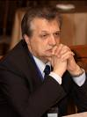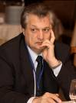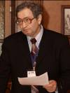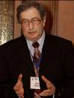

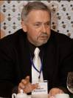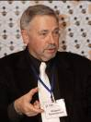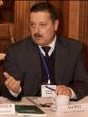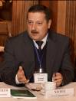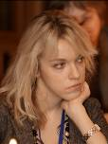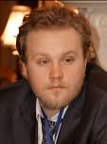

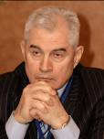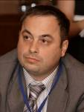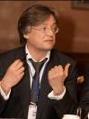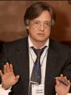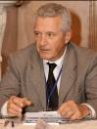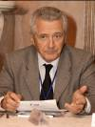

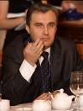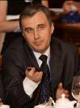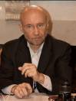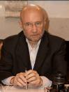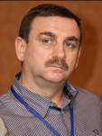

Первое заседание
ПОЛИТИКО – ЭКОНОМИЧЕСКОГО КЛУБА “РОЙ”
город Москва, 8 декабря 2010 года

ФОТО – РЕПОРТАЖ С МЕСТА СОБЫТИЯ

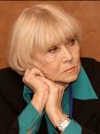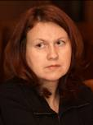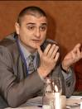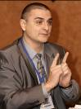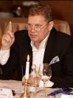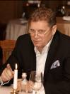

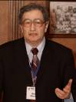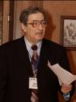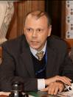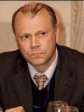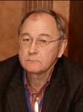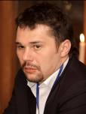

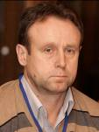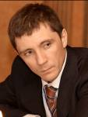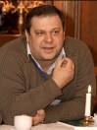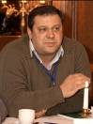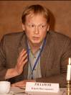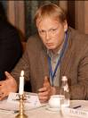

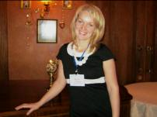
Уважаемые участники первого заседания клуба “РОЙ”

Мы искренне признательны вам за активное участие в обсуждении актуальной для нашего агропромышленного сообщества темы вступления России в ВТО, благодарим вас за искренность оценок и интересные дискуссии.

Надеемся на продолжение конструктивного диалога, и будем рады вас видеть на заседаниях клуба “РОЙ”

Координатор проекта Мария СЕРЕДА

